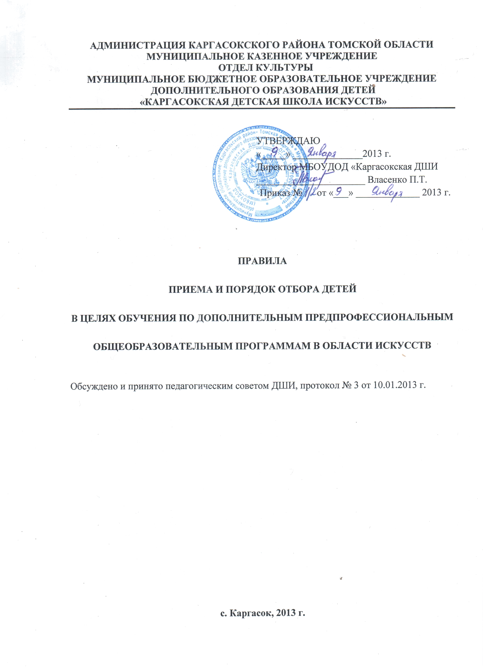
ПРАВИЛА
приема и порядок отбора детей
в целях обучения по дополнительным предпрофессиональным общеобразовательным программам в области искусств

Настоящее Положение разработано в соответствии с изменениями, внесёнными в Закон Российской Федерации от 10 июля 1992г. №3266-1 «Об образовании» Федеральным законом от 17 июня 2011г. №145-ФЗ, Типовым положением об образовательном учреждении дополнительного образования детей, и на основании федеральных государственных требований, установленных к минимуму содержания, структуре и условиях реализации дополнительных предпрофессиональных общеобразовательных программ в области искусств, а также срокам их реализации (далее по тексту – ФГТ).

1. Общие положения

1.1. МБОУДОД «Каргасокская детская школа искусств» (далее по тексту Школа) объявляет прием детей для обучения по образовательным программам в области искусств только при наличии лицензии на осуществление образовательной деятельности по этим образовательным программам.
1.2. Количество детей, принимаемых в образовательное учреждение для обучения по образовательным программам в области искусств, определяется в соответствии с муниципальным заданием на оказание муниципальных услуг, устанавливаемым ежегодно учредителем.
1.3. Право поступления в школу имеют все граждане Российской Федерации, а также граждане других государств и лица без гражданства.
1.4. В первый класс производится приём детей в возрасте от шести лет шести месяцев до девяти лет или от десяти до двенадцати лет (в зависимости от срока реализации образовательной программы в области искусств, установленного ФГТ) при отсутствии противопоказаний по здоровью.
1.5. Прием в Школу осуществляется на основании результатов отбора детей, проводимого с целью выявления их творческих способностей и (или) физических данных, необходимых для освоения соответствующих образовательных программ в области искусств. До проведения отбора детей Школа вправе проводить предварительные прослушивания, консультации, просмотры и.т.д.
1.6. С целью организации приема и проведения отбора детей в Школе создается приёмная комиссия, комиссия по отбору детей, апелляционная комиссия. Составы данных комиссий утверждаются директором Школы.
1.7. Не позднее 15 апреля текущего года до начала приема документов Школа на своем информационном стенде и официальном сайте размещает следующую информацию и документы с целью ознакомления с ними родителей (законных представителей) поступающих:
- правила приёма и порядок отбора детей;
- количество мест для приема на первый год обучения (в первый класс) по каждой образовательной программе в области искусств, а также, при наличии – количество вакантных мест для приема в другие классы (за исключением выпускного).
- сроки проведения отбора детей в соответствующем году;
- сроки зачисления детей в Школу.
  - Приёмная комиссия Школы обеспечивает функционирование специальных телефонных линий, а также раздела сайта Школы для ответов на обращения, связанные с приёмом детей в Школу.

2. Организация приема детей

2.1. Организация приема и зачисления детей осуществляется приёмной комиссией Школы. Председателем приёмной комиссии является директор Школы.
2.2. Работу приемной комиссии и делопроизводство, а также личный прием родителей (законных представителей) поступающих организует ответственный секретарь, который назначается директором Школы.
2.3. Приём документов осуществляется в период с 1 по 31 мая текущего года.
2.4. Приём в Школу в целях обучения детей по образовательным программам в области искусств осуществляется по заявлению родителей (законных представителей) поступающих.
2.5. В заявлении о приёме указываются следующие сведения:
- наименование образовательной программы в области искусств, на которую планируется поступление ребенка;
- фамилия, имя, отчество ребенка, дата и место его рождения;
- фамилия, имя, отчество его родителей (законных представителей)
- адрес фактического проживания ребенка
- номера телефонов родителей (законных представителей) ребенка
Подписью родителей (законных представителей) ребенка фиксируется согласие на процедуру отбора для лиц, поступающих в целях обучения по образовательной программе в области искусств; согласие на обработку персональных данных родителей поступающего (законных представителей).
В заявлении также фиксируется факт ознакомления (в том числе через информационные системы общего пользования) с копиями устава Школы, лицензии на образовательную деятельность, с правилами подачи апелляции при приеме по результатам проведения отбора детей.
2.6. При подаче заявления предоставляются следующие документы:
- копия свидетельства о рождении ребенка;
- медицинская справка, подтверждающая возможность детей осваивать образовательные программы в области хореографического искусства.

3. Организация проведения отбора детей

3.1. Для организации проведения отбора детей в Школе формируются комиссии по отбору детей. Комиссия по отбору детей формируется для каждой программы в области искусств отдельно.
3.2. Комиссия по отбору детей формируется приказом директора Школы из числа преподавателей Школы, участвующих в реализации образовательных программ в области искусств. Количественный состав комиссии по отбору детей – не менее трёх человек, в том числе председатель комиссии по отбору детей. Секретарь комиссии может не входить в её состав.
3.3. Председателем комиссии по отбору детей является преподаватель Школы, имеющий высшее профессиональное образование, соответствующее профилю образовательной программы в области искусств, либо директор Школы.
3.4. Председатель комиссии по отбору детей организует деятельность комиссии, обеспечивает единство требований, предъявляемых к поступающим при проведении отбора.
3.5. Секретарь комиссии по отбору детей назначается директором Школы из числа работников Школы. Секретарь ведет протоколы заседаний комиссии по отбору детей, представляет в апелляционную комиссию необходимые материалы.

4. Сроки и процедура проведения отбора детей

4.1. Школа самостоятельно устанавливает сроки проведения отбора детей в соответствующем году.
4.2. Отбор детей проводится в формах прослушиваний, просмотров, показов, устных ответов, и др. Формы проведения отбора детей по конкретной образовательной программе устанавливаются Школой самостоятельно, с учётом ФГТ.
4.3. Установленные Школой содержание форм отбора (требования к поступающим) и система оценок гарантируют зачисление в Школу детей, обладающих творческими способностями в области искусств и, при необходимости, физическими данными, необходимыми для освоения соответствующих образовательных программ в области искусств.
4.4. При проведении отбора детей присутствие посторонних лиц не рекомендуется.
4.5. Отбор детей проводится на основе методик музыкальной и хореографической диагностик, подобранных с учётом психофизиологических особенностей детей.

Критерии отбора
Предпрофессиональная общеобразовательная программа в области музыкального искусства:
- эмоциональное восприятие музыки, мотивационная направленность (эмоциональная отзывчивость на незнакомые разнохарактерные музыкальные фрагменты);
- музыкально-слуховые представления (произвольные слуховые представления, непроизвольные слуховые представления, произвольное оперирование слуховыми представлениями);
- ладовое чувство (ощущение музыкальной высоты, восприятие мелодики, различение ладовых функций мелодики);
- музыкально-ритмическое чувство (ощущение ритмической пульсации, воспроизведение временного хода музыкального движения);
- наличие и определение уровня сенсомоторных и познавательно-регулятивных способностей (внимание, музыкальная память, воля).

Предпрофессиональная общеобразовательная программа в области хореографического искусства:
- проверка профессиональных данных (пропорциональность телосложения, сценичность, выворотность, подъём, шаг, прыжок, гибкость);
- проверка музыкально-ритмических данных (ритм, слух, память);
- эмоциональное восприятие музыки (эмоциональная отзывчивость на незнакомые разнохарактерные музыкальные фрагменты, танцевальность).
- наличие и определение уровня сенсомоторных и познавательно-регулятивных способностей (внимание, музыкальная память, воля).

Предпрофессиональная общеобразовательная программа в области изобразительного искусства:
- уровень проявления художественно-образных представлений;
- художественно-творческая активность;
- художественная наблюдательность;
- проверка зрительной активности, воображения, чувства цвета, умение расположить предмет на листе.

4.6. Решение о результатах отбора детей принимается комиссией по отбору детей на закрытом заседании простым большинством голосов членов комиссии, участвующих в заседании, при обязательном присутствии председателя комиссии или его заместителя. При равном числе голосов председатель комиссии по отбору детей обладает правом решающего голоса.
4.7. На каждом заседании комиссии по отбору детей ведется протокол, в котором отражается мнение всех членов комиссии о выявленных у поступающих творческих способностях и, при необходимости, физических данных. Протоколы заседаний комиссии по отбору детей хранятся в архиве Школы до окончания обучения в Школе всех лиц, поступивших на основании отбора в соответствующем году.
4.8. Результаты по каждой из форм проведения отбора объявляются не позднее трех рабочих дней после проведения отбора. Объявление указанных результатов осуществляется путем размещения пофамильного списка-рейтинга с указанием системы оценок, применяемой в Школе, и оценок, полученных каждым поступающим. Данные результаты размещаются на информационном стенде и на официальном сайте Школы.
4.9. Комиссия по отбору детей передает сведения об указанных результатах в приемную комиссию Школы не позднее следующего рабочего дня после принятия решения о результатах отбора.
4.10. Поступающие, не участвующие в отборе в установленные сроки по уважительной причине (вследствие болезни или по иным обстоятельствам, подтверждёнными документально), допускаются к отбору совместно с другой группой поступающих, или в сроки, устанавливаемые для них индивидуально в пределах общего срока проведения отбора детей.
4.11. При переводе из другого учреждения, реализующего образовательные программы в области искусств, приём заявлений и зачисление в школу возможно в течение всего учебного года, исключая период итоговой аттестации.

5. Подача и рассмотрение апелляции. Повторное проведение отбора детей.

5.1. Родители (законные представители) поступающих вправе подать письменное заявление об апелляции по процедуре проведения отбора (далее – апелляция) в апелляционную комиссию не позднее следующего рабочего дня после объявления результатов отбора детей.
5.2. Состав апелляционной комиссии утверждается приказом директора Школы одновременно с утверждением состава комиссии по отбору детей. Апелляционная комиссия формируется в количестве не менее трёх человек из числа работников Школы, не входящих в состав комиссии по отбору детей.
5.3. Апелляция рассматривается не позднее одного рабочего дня со дня ее подачи на заседании апелляционной комиссии, на которое приглашаются родители (законные представители) поступающих, несогласные с решением комиссии по отбору детей.
Для рассмотрения апелляции секретарь комиссии по отбору детей направляет в апелляционную комиссию протоколы заседания комиссии по отбору детей, творческие работы детей (при их наличии).
5.4. Апелляционная комиссия принимает решение о целесообразности или нецелесообразности повторного проведения отбора в отношении поступающего, родители (законные представители) которого подали апелляцию. Данное решение утверждается большинством голосов членов комиссии, участвующих в заседании, при обязательном присутствии председателя комиссии. При равном количестве числе голосов председатель комиссии обладает правом решающего голоса. Решение апелляционной комиссии подписывается председателем данной комиссии и доводится до сведения подавших апелляцию родителей (законных представителей) под роспись в течение одного дня с момента принятия решения. На каждом заседании апелляционной комиссии ведется протокол.
5.5. Повторное проведение отбора детей проводится в течение трех рабочих дней со дня принятия решения о целесообразности такого отбора в присутствии одного из членов апелляционной комиссии. Подача апелляции по процедуре проведения повторного отбора детей не допускается.

6. Порядок зачисления детей в Школу. Дополнительный прием детей.

6.1. Зачисление в Школу в целях обучения по образовательным программам в области искусств проводится не позднее 20 июня и оформляется приказом директора школы.
6.2. Основанием для зачисления в Школу являются результаты отбора детей.
6.3. При наличии вакантных мест, оставшихся вакантными после зачисления по результатам отбора детей, Школа вправе проводить дополнительный прием детей на образовательные программы в области искусств. Зачисление на вакантные места проводится по результатам дополнительного отбора и заканчивается не позднее 31 августа.
6.4. Организация дополнительного приема и зачисления осуществляется в соответствии с ежегодными правилами приема в Школу, при этом сроки дополнительного приема детей публикуются на официальном сайте и на информационном стенде Школы.
6.5. Дополнительный отбор детей осуществляется в том же порядке, что и отбор, проводившийся в первоначальные сроки.
6.6. При приёме в Школу администрация Школы обязана ознакомить обучающихся, родителей (законных представителей) с Уставом Учреждения, лицензией на право ведения образовательной деятельности, свидетельством о государственной аккредитации Учреждения и другими документами, регламентирующими организацию образовательного процесса в Учреждении.

